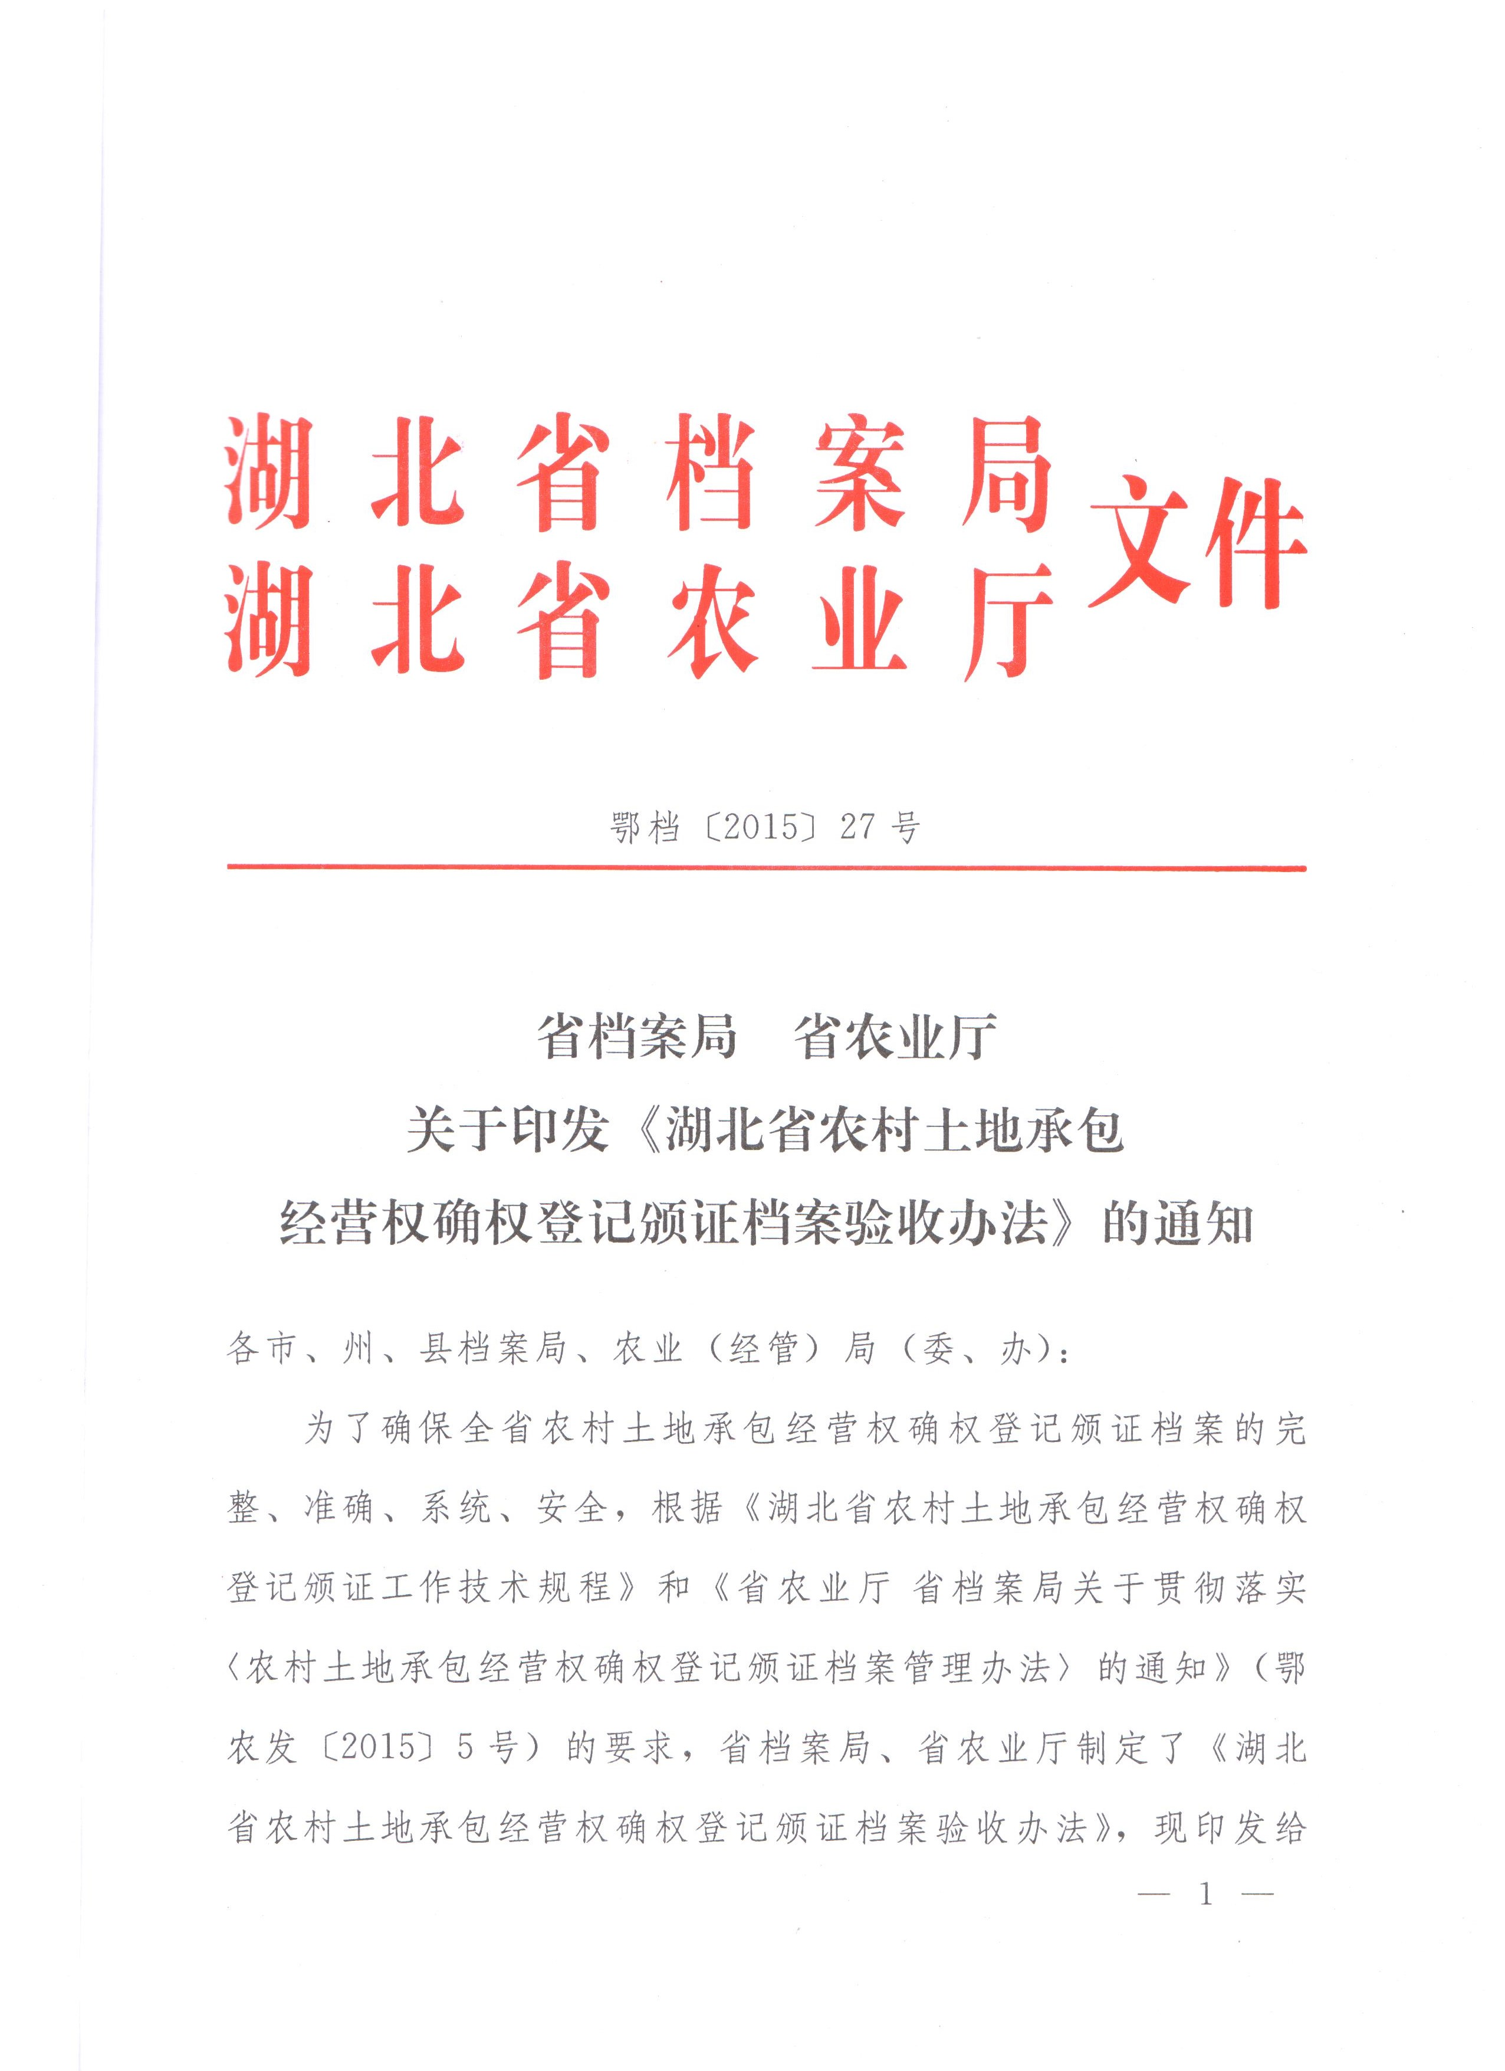


湖北省农村土地承包经营权确权登记颁证档案验收办法

第一条 为了确保全省农村土地承包经营权确权登记颁证档案的完整、准确、系统、安全，根据《湖北省农村土地承包经营权确权登记颁证工作技术规程》和《省农业厅 省档案局关于贯彻落实〈农村土地承包经营权确权登记颁证档案管理办法〉的通知》（鄂农发〔2015〕5号）的有关规定，制定本办法。
第二条 本办法适用于全省各市、州、县农村土地承包经营权确权登记颁证（以下简称“承包地确权”）工作。
第三条 组织领导
全省农村土地承包经营权确权登记颁证档案验收（以下简称“验收”）工作，由省档案局、省农业厅统一领导，具体由省档案局档案馆室业务指导处和省经管局负责组织实施。
全省验收工作采取分级组织的原则进行。省档案局和省农业厅负责组织直管市、神农架林区的验收工作，直管市、神农架林区档案行政管理部门参加当地的验收工作。市（州）档案行政管理部门和同级农村土地承包管理部门负责组织所辖各县（市、区）的验收工作，县（市、区）档案行政管理部门参加当地的验收工作。
第四条 验收标准
《验收》依据《湖北省农村土地承包经营权确权登记颁证档案验收标准及测评表》（以下简称“《测评表》”，详见附件2）进行。《验收》采用百分制，测评结果90分（含）以上为优秀，80分（含）-90分（不含）为合格，80分（不含）以下为不合格。
第五条 申报原则
直管市、神农架林区和各县（市、区）验收工作原则上应在本地区承包地确权颁证工作完成后，承包地确权登记颁证成果检查验收之前向上一级档案行政管理部门提出验收申请。逾期未提出申请的，由上一级档案行政管理部门商同级农村土地承包管理部门提出督办意见。
申请验收应具备2个条件：
1.本地区承包地确权工作基本完成。具体要求已确权登记颁证农户数必须达到应确权登记颁证农户数的98%以上，应签订土地承包合同率和应颁发权证到户率均达到100%，承包地确权信息化管理系统已建立。
2.本地区县、乡、村三级承包地确权档案整理工作基本完成。具体要求按照《省农业厅 省档案局关于贯彻落实〈农村土地承包经营权确权登记颁证档案管理办法〉的通知》精神，凡需列入县级农村土地承包管理部门全宗进行统一管理的承包地确权档案已整理完毕，并以县为单位，由县级农村土地承包管理部门集中保管。
第六条 申报程序
申请验收的地区由本级农村土地承包管理部门提出书面申请并附《自检情况报告》，报送上一级档案行政管理部门审核，并同时抄报上一级农村土地承包管理部门。
第七条 验收组织
省（市）档案行政管理部门在接到验收申请后，原则上要求在15个工作日内，与同级农村土地承包管理部门联合组成验收组，按照分级验收权限，对申请验收地区进行验收。
验收组一般由5－7人组成。省（市）档案行政管理部门和同级农村土地承包管理部门各2－3人，下一级档案行政管理部门1－2人。
第八条 验收程序
（一）正式验收步骤
验收时间为一天。半天现场抽查，半天会议。
1.现场查验
（1）随机抽查1-2个乡镇、1－2个村，现场查验承包地确权档案管理情况；
（2）现场查验当地农村土地承包管理部门保管的承包地确权档案管理情况和信息化管理系统运行情况，随机抽查档案比例不少于15%。
2.听取汇报
（1）听取被验单位的工作汇报和自查评分情况汇报；
（2）验收组对汇报中的有关问题进行质询。
3.审查材料
被验单位应按照《测评表》验收标准的要求提供必要的佐证材料（需现场查验的内容除外）。验收组对所提供的佐证材料进行逐项审查。
4.综合评议
验收组集中评议，按照《测评表》逐项打分，形成《验收意见》和测评得分。
5.反馈意见
（1）宣读验收意见；
（2）对验收情况进行说明；
（3）交换意见。
第九条 审核确认
验收组应在验收结束后10个工作日内，按照分级验收权限，将被验单位《测评表》、《验收意见》、《验收组签字表》（见附件2）等相关材料一并报省（市）档案行政管理部门。省（市）档案行政管理部门对材料进行审核后，对验收合格单位进行发函确认；对验收不合格单位下达整改通知书，限期整改后重新组织验收。
第十条 本办法由省档案局、省农业厅负责解释。
第十一条 本办法自印发之日起执行。
附件：1.湖北省农村土地承包经营权确权登记颁证档案
验收标准及测评表
2.验收组签字表

附件1

湖北省农村土地承包经营权确权登记颁证档案验收标准及测评表

被验单位（盖章）： 自查得分： 分 验收得分： 分
序  号 | 验 收  项 目 | 分数 | 评 分 细 则 | 自 查 评 分 |  | 验 收 评 分
 |  |  |  | 扣分 | 扣 分 原 因 | 扣分 | 扣 分 原 因
一 | 组织管理 | 10 | （本项扣分标准：发现一处问题，最低扣0.5分，该小项得分扣完为止）
1 | 政策保障 | 4 | 1.档案工作经费纳入确权登记颁证工作经费，得到保障，计2分；  2.自觉接受档案行政管理部门及主管部门对档案工作的检查、监督 和指导，对检查中发现的问题能及时整改，计2分；
2 | 人员配备 | 1 | 1.配备了适应工作需要的专、兼职档案管理人员，计1分；
3 | 档案移交 | 5 | - 综合管理类、确权登记类、特殊载体类文件材料做到统一管理并  及时向本单位档案部门移交，计2分;  2.乡镇、村级承包地确权档案按规定向县级农村土地承包管理部门进行了移交，计2分；  3.移交手续完备，计1分。
二 | 完整性要求 | 40 | （本项扣分标准：发现一处问题，最低扣0.1分，该小项得分扣完为止）
4 | 综合管理类 | 10 | 1.本级关于成立确权登记颁证领导小组、工作小组及其责任分工文 件，确权登记颁证工作方案等政策性和重要业务文件，计2分；  2.本级下发的政策性文件和重要业务文件，重要问题请示与批复、 重要业务问题往来文件，重要报告、总结、统计报表，重要会议和重大活动记录等文件材料齐全，计2分;  - 上级机关下发的政策性文件及需要本单位贯彻执行的一般性文  件材料齐全，计1分;  4.本单位一般职能活动形成的一般性、过程性文件、宣传培训资料 等文件材料齐全，计2分;  5.承包地确权工作中形成的招投标文件材料及签订的合同、保密责任书、保密承诺书齐全，计1分；  6.土地承包问题信访、纠纷调解仲裁形成的原始记录及调处协议 书、仲裁案卷及有关证明材料齐全，计2分。
5 | 确权登记类 | 25 | 1.农户土地承包经营权登记申请、声明、委托书等材料齐全，计2分；  2.工作底图、调查草图、地块分布图、数字正射影像图、地籍地形图、土地承包经营权空间位置图等材料齐全，计3分；  3.发包方调查表、承包方调查表、承包地块调查表、农村土地承包 经营权调查信息公示表、农村土地承包经营权公示结果归户表等 材料齐全，计5分；  4.农村土地承包合同齐全，计2分；  5.权属变更登记材料齐全，计2分；  6.农村土地承包经营权登记簿齐全，计2分；  7.登记核准文件、登记发证原始材料齐全，计2分；  8.全县（市、区）土地承包情况汇总表齐全，计2分；  9.全县（市、区）农村土地承包经营权证发放登记表齐全，计2分；  10.土地流转委托书齐全，计1分；  11.土地流转合同、流转合同备案材料齐全，计1分；  12.土地流转台账齐全，计1分。
6 | 特殊载体类 | 5 | 1.反映承包地确权工作中重要活动的照片和其他声像材料等齐全完整，计2分；  2.数据库、测量数据文件、元数据及调查成果的电子数据等齐全完整，计2分。  3.电子目录、数字化扫描的备份数据等齐全完整，计1分。
三 | 准确性要求 | 20 | （本项扣分标准：发现一处问题，最低扣0.1分，该小项得分扣完为止）
7 | 归档文  件质量 | 20 | 1.列入县级农村土地承包管理部门全宗的承包地确权文件应为原件，文件内容完整，字迹清楚，数据真实可靠，与工作实际相符合，计2分；  2.文件材料的载体和书写材料符合耐久性要求，计2分；  3.声像、电子等文件材料应保证载体的有效性，文字说明准确清晰，存储格式符合国家有关标准规范要求，计2分；  4.确权登记申请、声明、委托书等材料齐全、内容完整真实，签章手续完备，计2分；  5.土地承包合同内容完整真实，填写规范，无缺项，签章手续完备，计2分；  6.土地承包经营权登记簿内容完整真实，填写规范，承包共有人无漏登，签章手续完备，计2分；  7.土地承包经营权空间位置图等图纸准确、清楚，真实反映土地承 包经营权登记的实际情况，计2分；  8.权属变更登记表和有更改的土地承包经营权空间位置图，更改方 式规范，更改到位，更改内容明确，计2分；  9. 登记核准文件、登记发证原始材料等内容完整真实，签章手续完备，计2分；  10.土地承包问题信访、纠纷调解仲裁、调处协议等原始记录材料、 证明材料内容完整真实，过程记录清晰，签章手续完备计2分。
四 | 系统性要求 | 20 | （本项扣分标准：发现一处问题，最低扣0.1分，该小项得分扣完为止）
8 | 档案整理 | 10 | 1. 文件材料分类科学，计1分；  2. 文件材料分件合理，计1分；  3. 保管期限划分准确，计1分；  4. 编号规范，计1分；  5. 档案盒脊背、备考表填写规范，计1分；  6. 装订、装盒符合规定，计1分；  7. 图纸整理规范，计1分；  8. 照片等声像文件材料整理规范，计1分；  9. 电子文件材料整理规范，计1分；  10.纸质目录编制规范准确，计1分。
9 | 档案信息化 | 10 | 1.县级农村土地承包主管部门配备了档案管理专用计算机和应用软件管理档案，计2分；  2.纳入县级农村土地承包管理部门全宗的所有承包地确权档案建立了文件级目录数据库，计1分；  3.纳入县级农村土地承包管理部门全宗的所有承包地确权档案建立了全文数据库，计6分；  4.数据库结构及数据质量符合有关要求，计1分。
五 | 安全性要求 | 10 | （本项扣分标准：发现一处问题，最低扣0.5分，该小项得分扣完为止）
10 | 制度建设 | 2 | 1.制定了本地区承包地确权档案管理办法或实施细则，或者本地区承包地确权档案分类方案、归档范围、保管期限表（“三合一”制度）及档案保管、保密、利用等制度，计1分。  2.制定了承包地确权档案安全管理应急预案，计1分。
11 | 实体安全 | 5 | 1.档案保管柜架、档案盒符合国家有关标准规范要求，计1分；  2.县级农村土地管理部门设置专用库房保管档案。库房配备铁门、铁窗；有能正常使用的消防报警系统，灭火器材在有效使用期内；配备满足工作需要的空调机、除湿机，且功率与空间匹配，运行状况良好；有防紫外线、防有害生物设施，有温湿度记录仪（表）等设备。计3分。（不满足保管条件的县级农村土地管理部门，如已与县级国家综合档案馆签订档案提前移交协议并做好档案移交准备工作的，可直接得分。）  3. 乡镇、行政村设置档案专柜保管村级承包地确权档案，计1分。
12 | 信息安全 | 3 | 1. 承包地确权档案数字化加工、查阅利用符合信息安全及保密规定，计1分；  2. 承包地确权数据库、管理信息系统运行、维护符合信息安全及保密规定，计1分。  3. 电子档案数据实行了2种以上介质及2套以上安全备份，计1分。

附件2
验收组签字表

姓 名 | 单 位 | 职 务 | 签 字

